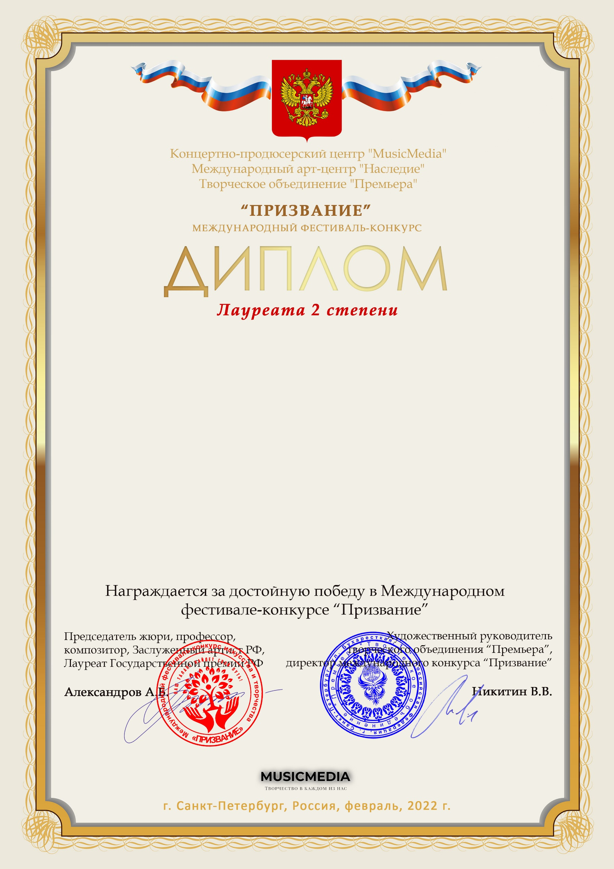

Серия ПР № 16362

Галиахметова Рузиля Ильнаровна
Дом детского творчества «Балкыш»
Высокогорского района РТ РФ

Наставник: Шарафутдинова Гульнар Султановна
Номинация: Вокал, соло
категория: до 7-ми лет включительно
Конкурсная работа: «Бәйрәм бүген»

